梅州市2012年初中毕业生学业考试
数 学 试 卷

说 明：本试卷共4页，23小题，满分120分。考试用时90分钟。
注意事项：1.答题前，考生务必在答题卡上用黑色字迹的钢笔或签字笔填写准考证号、姓名、试室号、座位号，再用2B铅笔把试室号、座位号的对应数字涂黑。
2.选择题每小题选出答案后，用2B铅笔把答题卡上对应答案选项涂黑，如需改动，用橡皮擦擦干净后，再重新选涂其他答案，答案不能答在试卷上。
3.非选择题必须用黑色字迹钢笔或签字笔作答，答案必须写在答题卡各题目指定区域内相应位置上；如需改动，先划掉原来的答案，然后再写上新的答案；不准使用铅笔和涂改液。不按以上要求作答的答案无效。
4.考生必须保持答题卡的整洁。考试结束后，将试卷和答题卡一并交回。
5.本试卷不用装订,考完后统一交县招生办(中招办)封存。
参考公式：抛物线y=ax²+bx+c(a≠0)的对称轴是直线x=$―\frac{b}{2a}$，顶点坐标是($―\frac{b}{2a}$ ,$\frac{4ac―b2}{4a}$)。
方差S²=
一、选择题:每小题3分，共15分。每小题给出四个答案，其中只有一个是正确的。
1.$―(―\frac{1}{2})0$＝（ ）
A．―2 B．2 C．1 D．―1
2. 下列图形中是轴对称图形的是（ ）
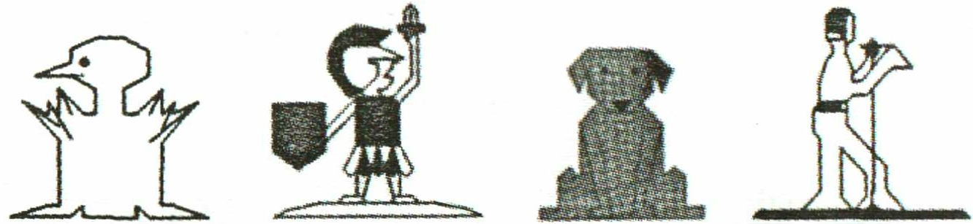
A． B． C． D．
3. 某同学为了解梅州市火车站今年“五一”期间每天乘车人数，随机抽查了其中五天的乘车人数，所抽查的这五天中每天乘车人数是这个问题的（ ）
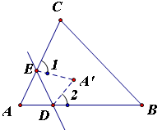
A．总体 B．个体 C．样本 D．以上都不对
4. 如图，在折纸活动中，小明制作了一张⊿ABC纸片，点D、E分别是边AB、AC上，将⊿ABC沿着DE折叠压平，A与A’重合，若∠A=75°，则∠1+∠2=（ ）
A．150° B．210° C．105° D．75°
5. 在同一直角坐标系下，直线y=x+1与双曲线$y=\frac{1}{x}$的交点的个数为（ ）
A．0个 B．1个 C．2个 D．不能确定

二、填空题：每小题3分，共24分。
6. 使式子$\sqrt{m－2}$ 有意义的最小整数m是
7. 若代数式－4x⁶y与x^{2n}y是同类项，则常数n的值为
8. 梅州水资源丰富，水力资源的理论发电量为775000千瓦，这个数据用科学计数法可表示为 千瓦。
9. 正六边形的内角和为 度。
10. 为参加2012年“梅州市实践毕业生升学体育考试”，小峰同学进行了刻苦训练，在投掷实心球时，测得5次投掷的成绩（单位：m）8，8.5，8.8，8.5，9.2。这组数据的：①众数是 ；②中位数是 ；③方差是 。
11. 春蕾数学兴趣小组用一块正方形木板在阳光做投影实验，这块正方形木板在地面上形成的投影是可能是
（写出符合题意的两个图形即可）
12. 如图，∠AOE=∠BOE=15°，EF//OB，EC⊥OB，若EC=1，则EF=
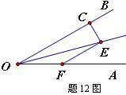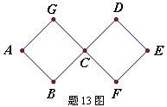
13.如图，连接在一起的两个正方形的边长都为1cm，一个微型机器人由点A开始按ABCDEFCGA…的顺序沿正方形的边循环移动。①第一次到达G点时移动了 cm；②当微型机器人移动了2012cm时，它停在 点。
三、解答题
14.（7分）计算：－$\sqrt{12}$+2sin60°+($\frac{1}{3}$)^{－1}
15.（7分）解不等式组：$\left\{\begin{matrix}x+3>0 \\ 2(x－1)+3≥3x\end{matrix}\right.$，并判断－1、$\sqrt{2}$这两个数是否为该不等式组的解。
16.（7分）为实施校园文化公园化战略，提升校园文化品位，在“回赠母校一颗树”活动中，我市某中学准备在校园内空地上种植桂花树、香樟树、柳树、木棉树，为了解学生喜爱的树种情况，随机调查了该校部分学生，并将调查结果整理后制成了如下统计图：
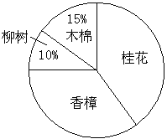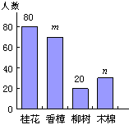
请人根据统计图提供的信息，解答以下问题：（直接填写答案）
（1）该中学一共随机调查了 人；
（2）条形统计图中的m= ，n= ；
（3）如果在该学校随机抽查了一位学生，那么该学生喜爱的香樟树的概率是 。
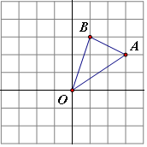
17.（7分）如图，在边长为1的正方形组成的网格中，⊿AOB的顶点均在格点上，点A、B的坐标分别是A(3,2)、B(1,3)。⊿AOB绕点O逆时针旋转90°后得到⊿A₁OB₁。（直接填写答案）
（1）点A关于点O中心对称的点的坐标为 ；
（2）点A₁的坐标为 ；
（3）在旋转过程中，点B经过的路径为弧BB₁，那么弧BB₁的长为 。
18.（8分）
解方程：$\frac{4}{x2－1}+\frac{x+2}{1－x}=－1$
19.（8分）如图，AC是⊙O的直径，弦BD交AC于点E。
（1）求证：⊿ADE∽⊿BCE；
（2）如果AD²=AE●AC，求证：CD=CB
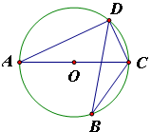
20.（8分）一辆警车在高速公路的A处加满油，以每小时60千米的速度匀速行驶。已知警车一次加满油后，油箱内的余油量y(升)与行驶时间x(小时)的函数关系的图象如图所示的直线l上的一部分。
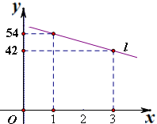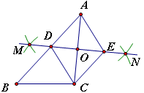
题20图
题21图
（1）求直线l的函数关系式；
（2）如果警车要回到A处，且要求警车中的余油量不能少于10升，那么警车可以行驶到离A处的最远距离是多少？
21.（8分）如图，已知⊿ABC，按如下步骤作图：①分别以A、C为圆心，以大于$\frac{1}{2}$AC的长为半径在AC两边作弧，交于两点M、N；②连接MN，分别交AB、AC于点D、O；③过C作CE//AB交MN于点E，连接AE、CD。
（1）求证：四边形ADCE是菱形；
（2）当∠ACB=90°，BC=6，⊿ADC的周长为18时，求四边形ADCE的面积。
22.（10分）
（1）已知一元二次方程x²+px+q=0(p²－4q≥0)的两根为x₁、x₂；求证：x₁+x₂=－p，x₁●x₂= q。
（2）已知抛物线y=x²+px+q与x轴交于A、B两点，且过点(－1,－1)，设线段AB的长为d，当p为何值时，d ²取得最小值，并求出最小值。
23.（11分）如图，矩形OABC中，A(6,0)、C(0,2$\sqrt{3}$)、D(0,3$\sqrt{3}$)，射线l过点D且与x轴平行，点P、Q分别是l和x轴正半轴上动点，满足∠PQO=60°。
（1）①点B的坐标是 ；②∠CAO= 度；③当点Q与点A重合时，点P的坐标为 ；（直接写出答案）
（2）设OA的中心为N，PQ与线段AC相交于点M，是否存在点P，使⊿AMN为等腰三角形？若存在，请直接写出点P的横坐标为m，若不存在，请说明理由。
（3）设点P的横坐标为x，⊿OPQ与矩形OABC的重叠部分的面积为S，试求S与x的函数关系式和相应的自变量x的取值范围。
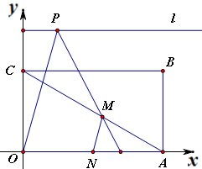 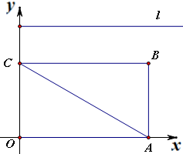（备用图）

